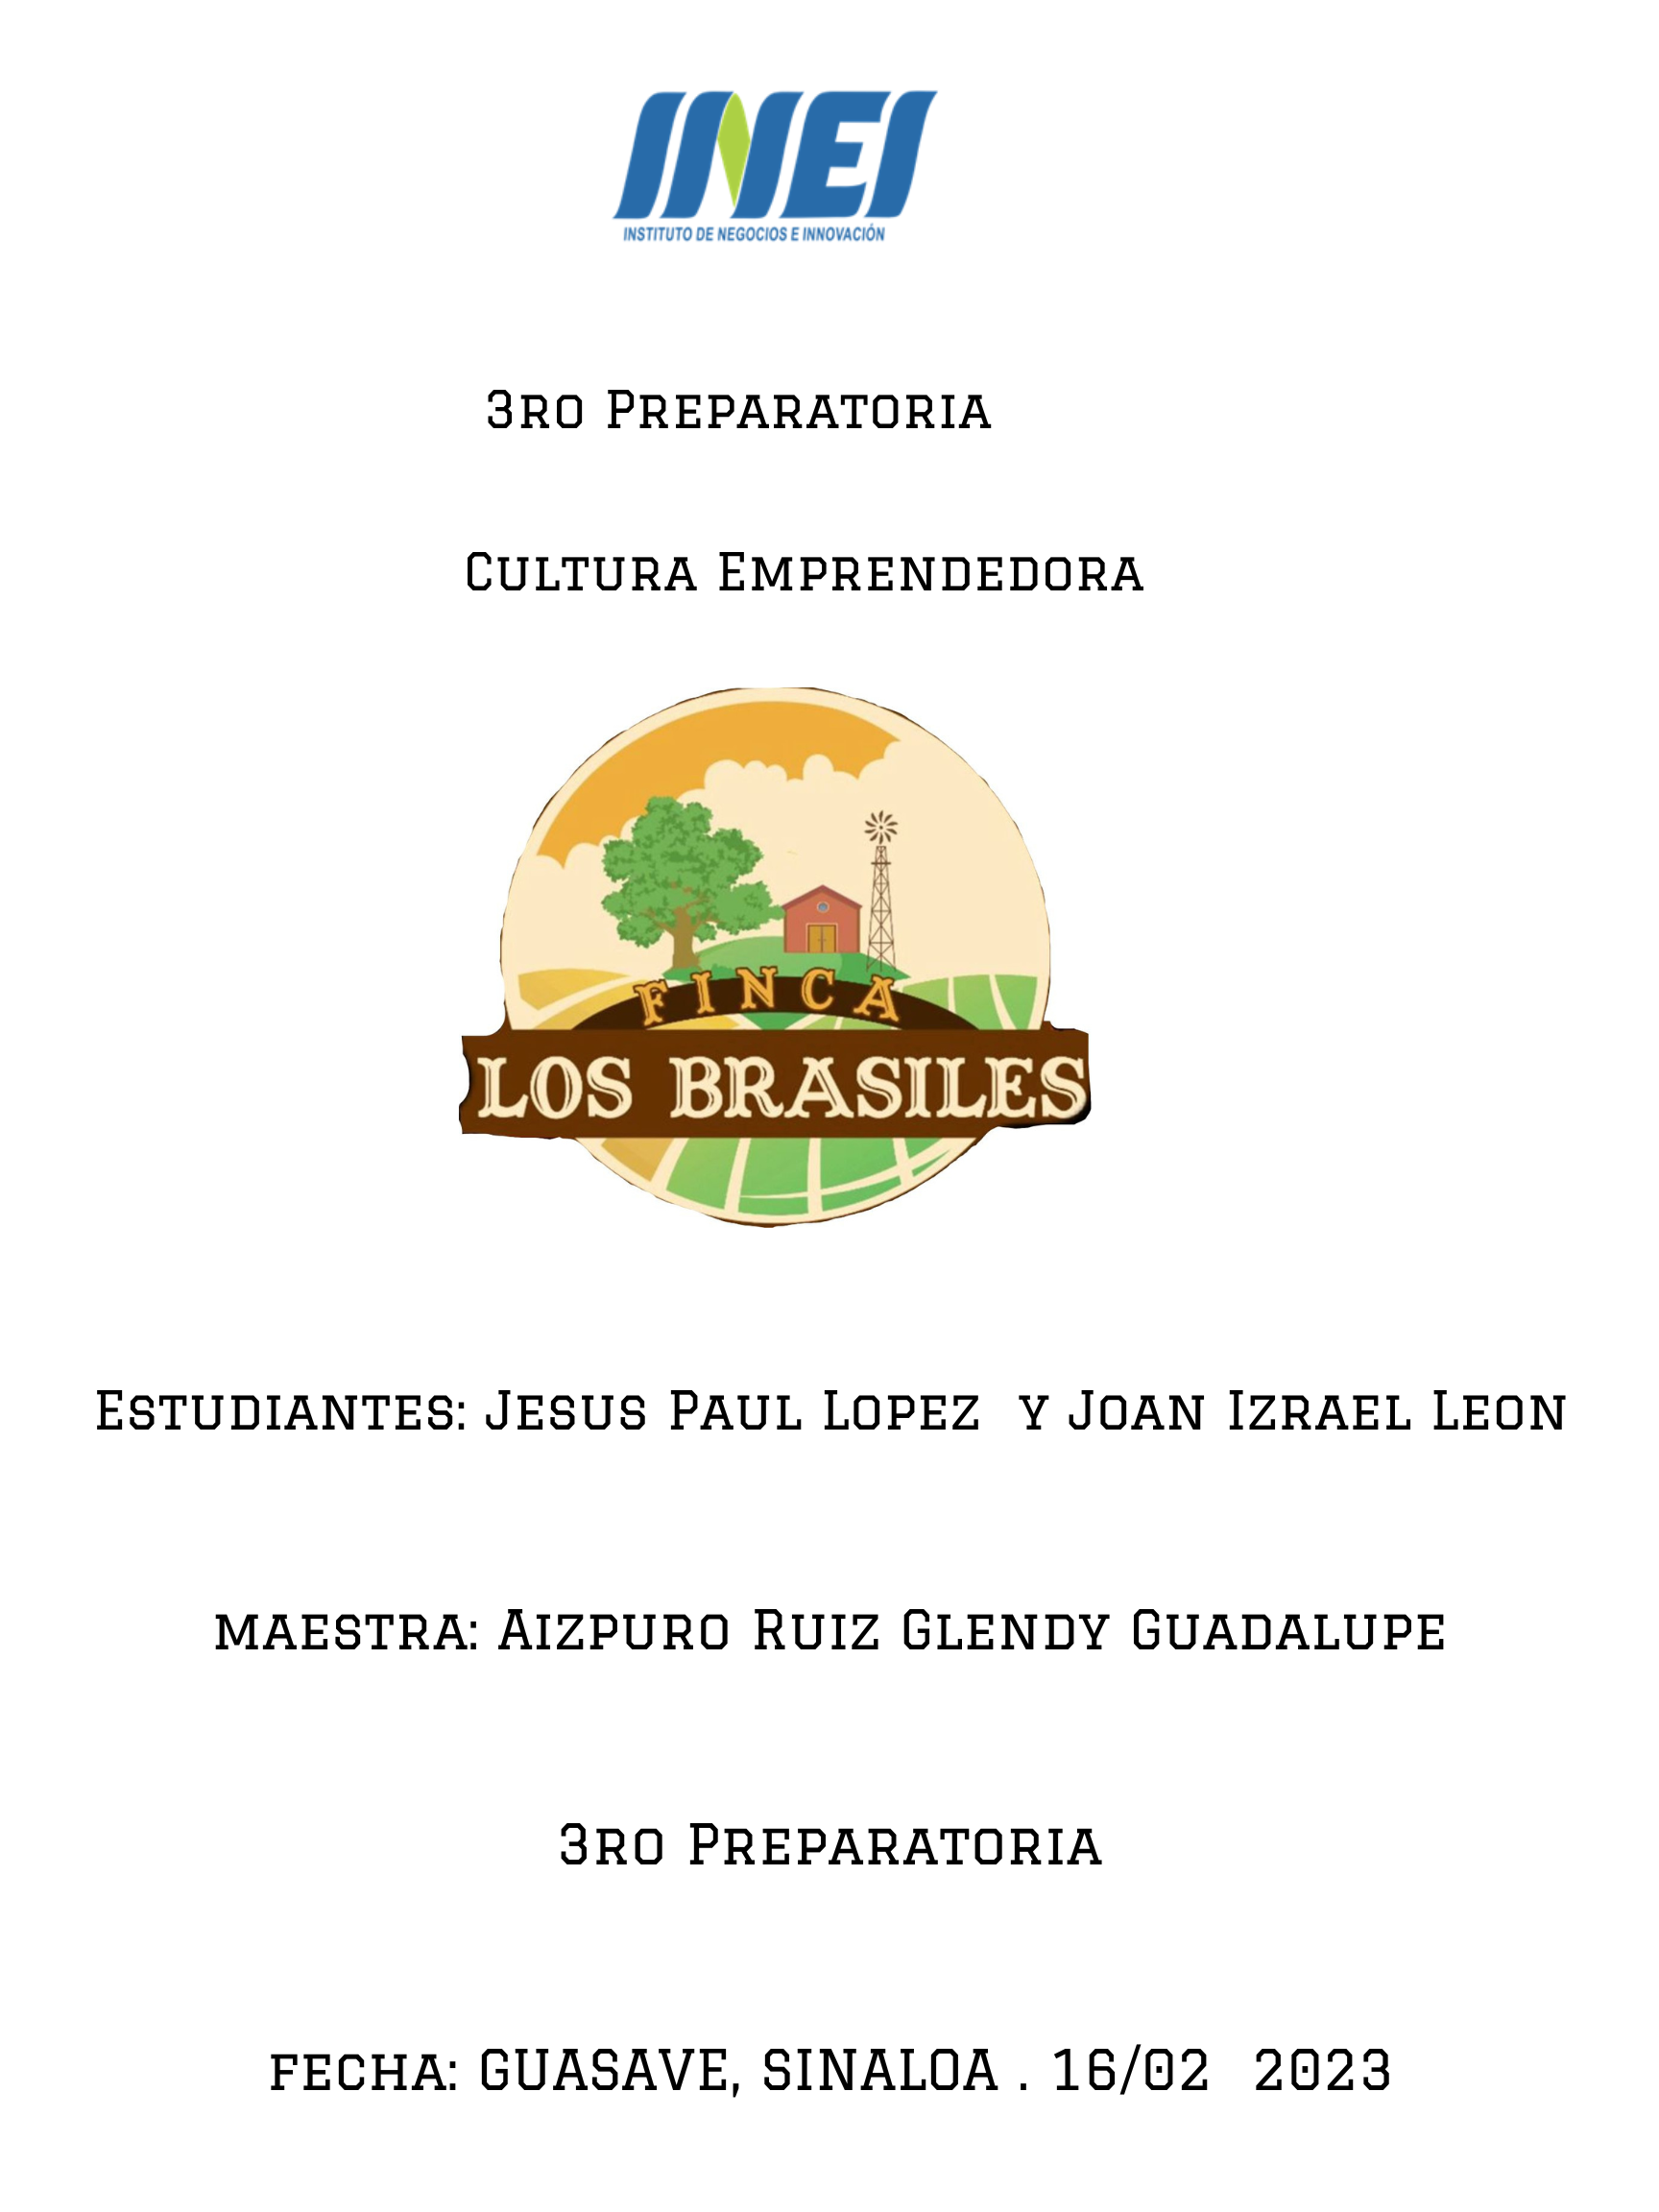

ÍNDICE
INTRODUCCIÓN 3
1. EMPRESA 3
1.1 GIRO 3
1.2 MISIÓN 3
1.3 VISIÓN 4
1.5 VALORES: 4
2. OBJETIVOS EMPRESARIALES Y DEL PROYECTO 4
2.1 EMPRESARIALES 4
2.2 DEL PROYECTO 4
3. PAISES A EXPORTAR 4
3.1 MERCADO 4
4. INVESTIGACIÓN DE MERCADOS 5
4.1 DELIMITACIÓN DEL PROBLEMA 5
4.2 OBJETIVOS 5
4.3 MERCADO META 5
5. PRODUCTO 5
5.1 SELECCIÓN DEL PRODUCTO 5
5.2 SLOGAN 5
5.3 ELABORACIÓN DE DISEÑO: LOGOTIPO, ETIQUETA, ENVASE, EMBALAJE 6
5.4 COMPETENCIA 7
6. PLAN ESTRATÉGICO DE MERCADOTECNIA 7
6.1 MATRIZ FODA 7
7. PRECIO 9
7.1 PRECIO POR UNIDAD, UNIDADES A EXPORTAR Y GANANCIAS ESPERADAS 9
8. PLAZA 10
8.1 CANAL DE DISTRIBUCIÓN 10
8.2 TIPO DE DISTRIBUCIÓN 10
8.3 PUNTO DE VENTA 10
9. TRANSPORTE Y FLETES 11
9.1 TRANSPORTE 11
9.2 RUTA 11
10. PROMOCIÓN 11
10.1 ESTRATEGIAS DE ENTRADA 11
10.2 DISEÑOS 11
10.3 MEDIOS 11
11. PLAN DE INVERSIÓN 11
11.1 INSTALACIONES 11
11.2 MAQUINARIA Y EQUIPO 12
11.3 RECURSO HUMANO 12
12. MAPA DEL LUGAR DE ORIGEN, MAPA DEL LUGAR DE DESTINO 12
12.1 FOTOGRAFÍAS DEL PROCESO DE ELABORACIÓN DEL PRODUCTO 12
12.2 CROQUIS DE LAS INSTALACIONES DE LA EMPRESA 12
13. CONCLUSIÓN 13

2

Introducción

El presente trabajo de investigación muestra el transcurso de un procedimiento de elaboración, desde la descripción detallada de la empresa, su estructura, valores y forma de actuar, así como la elección del tipo de empresa que en éste caso es Finca Los Brasiles.

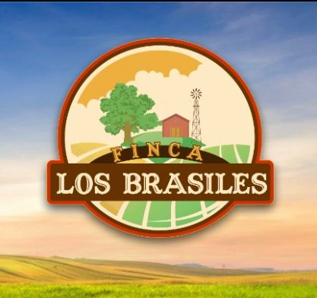
- EMPRESA
  - GIRO
Finca los brasiles es una empresa 100% Guasavense que brinda servicios de entretenimiento tales como salón de eventos, cabañas, albercas y zonas verdes que te ayudaran a liberar el estrés y sentirte en paz.

  - MISION
Ser de los mejores servicios de entretenimientos, ofreciendo buen precio y calidad al día a día de los consumidores.

  - VISION
Ser el líder en el mercado de entretenimiento y hacerlos pasar un rato agradable en compañía de sus seres queridos en convivimos familiares.

  - VALORES
*Solidaridad con las personas
*Respeto a los clientes
*Inspirar confianza
*Ser tolerante con las personas
*Equidad de género

- OBJETIVOS EMPRESARIALES Y DEL PROYECTO
  - EMPRESARIALES
Nuestro objetivo es lograr convertirnos en una empresa, con gran auge en el mercado y que nuestros clientes se sientan satisfechos con todos los servicios que manejamos
  - DEL PROYECTO
*convertirnos en un concepto diferente para descansar, reconocida en el mercado de Guasave
*superar a la competencia en visibilidad y rentas dentro del mercado de Guasave
*imponer nuevas tendencias en el consumo de servicios.
*Construir más cabañas y áreas para divertirse

3.1 MERCADO
El segmento de mercado al que van dirigidos nuestros servicios es a población adulta, adolecente, (Familiar) y que es ideal para todas aquellas personas que quieran experimentar conceptos diferentes sin salir del municipio de Guasave y disfrutar de la tranquilidad de nuestra finca. Esta empresa operara a través de las redes sociales realizando publicaciones y promociones ya que es importante mantener una buena comunicación y relación con los clientes.

4
- INVESTIGACIÓN DE MERCADO
Saber que buscan las personas al momento de adquirir, tener detalles extra que los demás no tienen como por ejemplo las cabañas e interactuar con los animales de la finca.
Buscar una tendencia con el mercado que queramos para atraer muchos más prospectos a clientes
  - DELIMITACIÓN DEL PROBLEMA
Nuestro artículo es un producto de buena calidad por lo tanto nos hemos puesto la meta de llevar a todo el mercado nacional nuestro producto.
  - OBJETIVOS
Nuestros objetivos es brindar un ambiente de paz y tranquilidad para despegarte de todo el ambiente laborar y disfrutarlo con tu familia.

4.3 MERCADO META
Entre (Familia), adolescentes hasta adultos tenemos previsto en nuestro mercado ya que son las personas que tienen más presupuesto para poder rentar ya sea el salón de eventos o las cabañas.

5. PRODUCTO

5.1SELECCIÓN DEL PRODUCTO

5.2SLOGAN
Respira el confort del campo.

5

5.3 ELABORACIÓN DE DISEÑO: LOGOTIPO, ETIQUETA, ENVASE, EMBALAJE (JUSTIFICAR)

Logotipo

Etiqueta


6

5.4 Competencia
Nuestras competencias son los salones de eventos ya tienen rato en el mercado. Así que buscamos destacar en nuestro uso para poder competir como Una nueva marca implementada en Guasave que no busca solo quedarse en un lugar si no avanzar más en las ventas.

6. PLAN ESTRATÉGICO DE MERCADOTECNIA

6.1 MATRIZ FODA

Fortalezas:
- Precio accesible
- Zonas verdes
- Ofrecemos calidad.
- buen Lugar para relajarte

Oportunidades:
- servicio popular
- Variedad de puntos de venta.
Debilidades:
- Retirado de la cuidad
- Poca experiencia en el mercado.
Amenazas:
- Variedad de competencia.
- Disminución de otros servicios.

7. PRECIO

7.1 PRECIO POR UNIDAD, UNIDADES A EXPORTAR Y GANANCIAS ESPERADAS

Finca Los Brasiles | materia |  |  | 1.00 |  | $ 2500
 |  | luz | mt | 0.003 | $ 1500 | $300
 |  | cloro | gr | 6400.200 | $ 89 | $ 40
 |  | limpieza | mt | 300 | $ 300 | $ 350
 |  | materiales | mt | 200,000 | $ 180 | $ 180
7

8. PLAZA

8.1 CANAL DE DISTRIBUCIÓN
Canal directo, o vía internet

8.2 TIPO DE DISTRIBUCIÓN
Publicidad por internet y folletos

8.3 PUNTO DE VENTA
El punto de venta se lleva a cabo en el pueblo del Varal, Guasave. Sin.

9. TRANSPORTE Y FLETES

9.1 TRANSPORTE

9.2 RUTA

10. PROMOCIÓN

10.1 ESTRATEGIAS DE ENTRADA
El servicio será presentado a nuestro mercado guasavense dando a conocer un nuevo servicio e innovador

10.2 DISEÑOS
La promoción del servicio será mediante una exposición por redes sociales y físicamente donde le demos a conocer al público los beneficios de esta finca y las nuevas características.
ER hará publicidad mediante el medio más recurrido hoy en día, las cuales son las redes sociales, estaremos más activas por ahí, respondiendo preguntas o dudas que tengan nuestros clientes, además estaremos posteando nuestras promociones y Giveaways que tendremos. También estaremos dándonos a conocer por medio de la radio, volantes y carteles de publicidad por la ciudad, logrando así penetrar más rápida mente en la comunidad. Al personal, se les proporcionara un uniforme y accesorios de trabajo (guantes, gorra, cubre bocas), con los datos del negocio, con el fin de tener una mejor presentación además de servir como publicidad.

10.3 MEDIOS
La publicidad de nuestro producto se dará por medio de redes sociales, folletos, trípticos, Etc.

11. PLAN DE INVERSIÓN

11.1 INSTALACIONES
El área laboral de la empresa finca los brasiles es una casa con medidas de 8 x 7,5m donde la puerta principal se ubica al frente de la casa y al entrar por ella podemos observar en la esquina al lado derecho un baño individual de 2 x 2 m, al lado izquierdo una sala y más adelante el comedor, la cocina se encuentra al fondo de la casa al lado derecho y cuenta con un lavabo y una estufa de frente a lo que es una barra para poder mantener todos los utensilios e ingrediente al alcance a la hora de la producción del té. También, existe una puerta que conduce hacia la parte de atrás de la casa donde podemos encontrar al fondo el lavadero hay unas mesas y estantes para mantener nuestros productos en stock y poder tener todo muy bien organizado.

11.2 MAQUINARIA Y EQUIPO
Se utilizará celular, carro, refrigerador, estufa, laptop, ollas y todo para la elaboración del producto.

11.3 RECURSO HUMANO
El reclutamiento es el proceso de identificar e interesar a candidatos capacitados para llenar las vacantes. El proceso de reclutamiento se inicia con la búsqueda del nuevo colaborador haciendo saber de esta necesidad al público en general para que aquel interesado en el puesto asista con solicitud en mano para ser sometido a evaluación. El tener bien definido el puesto que se tiene que cubrir hará más fácil la selección de la persona adecuada porque de esta forma se comenzara a buscar a aquellas que cumplan con las características que este puesto requiere, así mismo se ahorrara tiempo y se evitará tener que entrevistar a candidatos que no cumplan con los requisitos para esta posición.
Para la selección de personas se tomarán en cuenta características como conocimiento básico en cuidados, saber conducir y conocimiento de plantas, saber administrar dinero, tener conocimiento de redes sociales y saber usarlas y tener conocimiento de matemáticas básicas.

11.4 SOLICITUD DE APOYOS GUBERNAMENTALES
Nuestra empresa no necesita apoyos del gobierno ya que somos una empresa independiente, ya que cada uno de nuestros socios invertirá una parte.
12. MAPA DEL LUGAR DE ORIGEN, MAPA DEL LUGAR DE DESTINO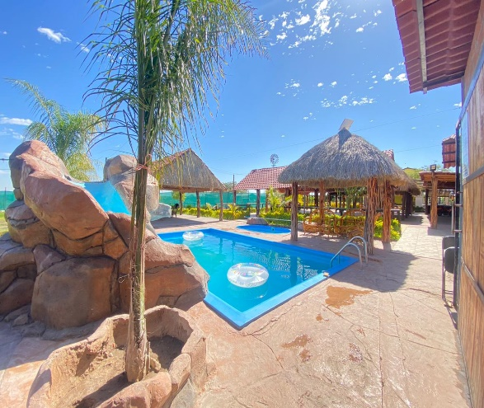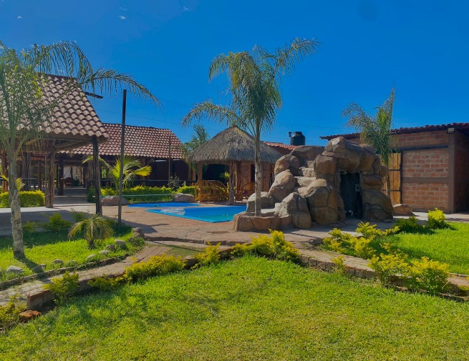

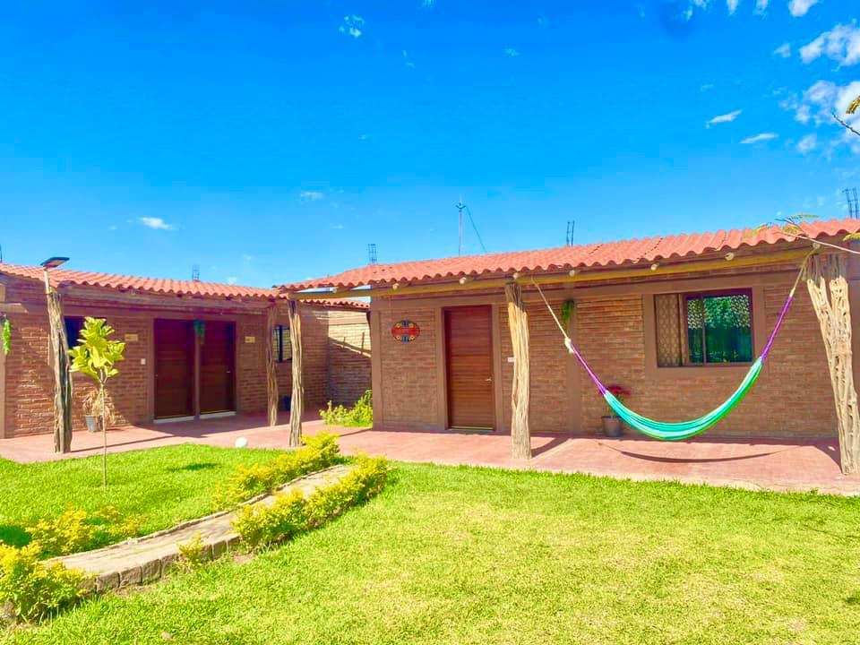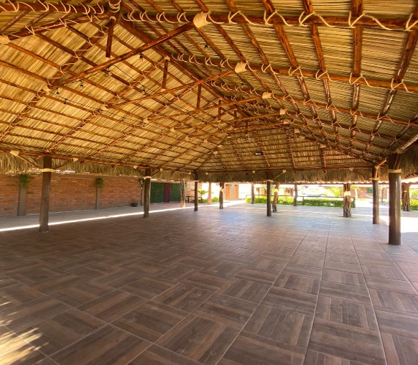

12.2 CROQUIS DE LAS INSTALACIONES DE LA EMPRESA

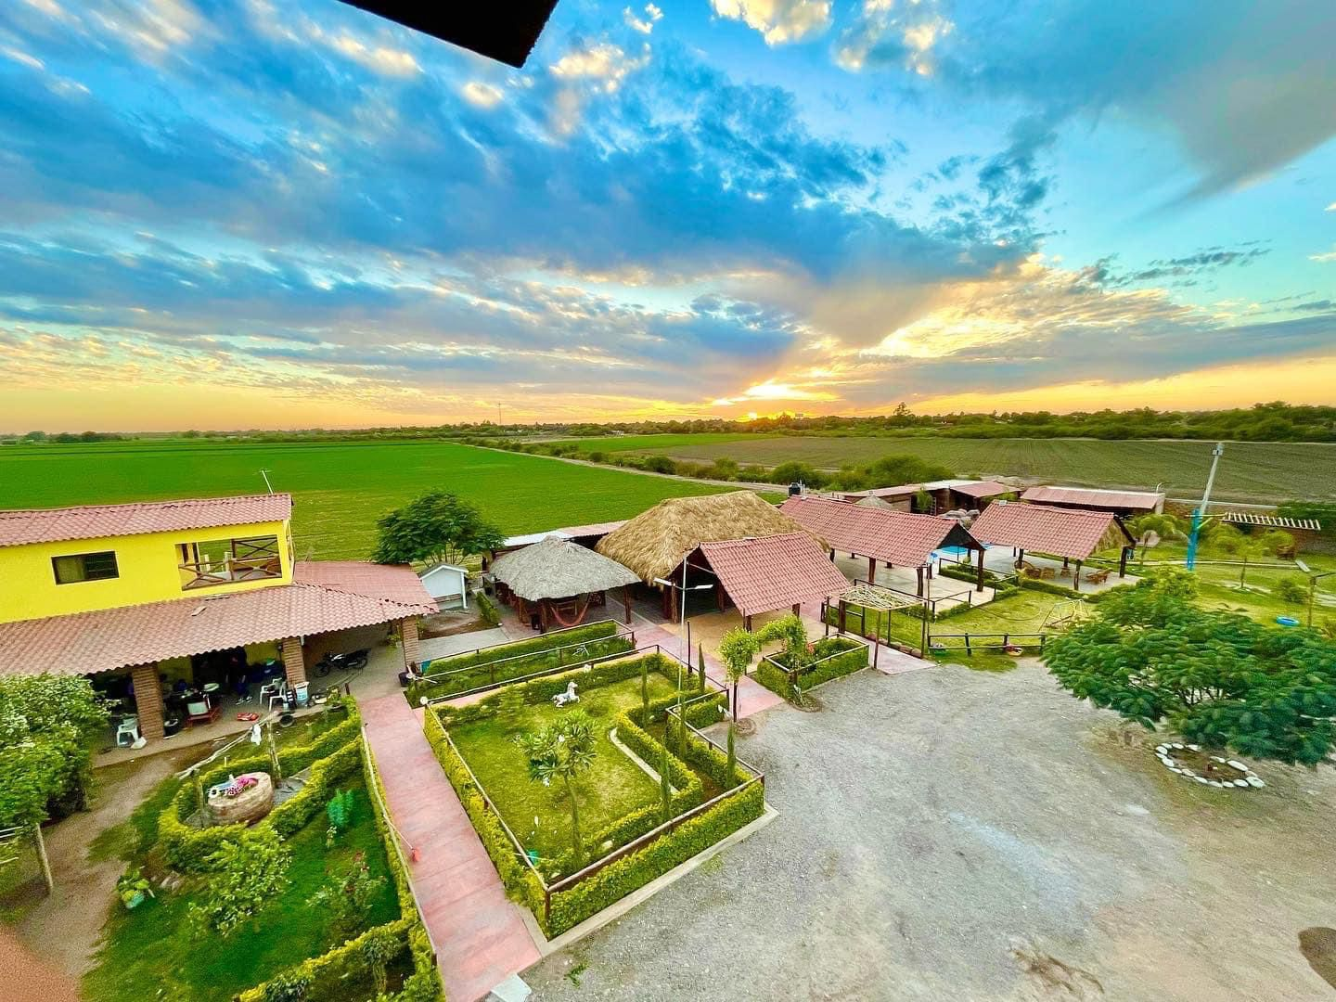

13. CONCLUSIÓN
Como se puede apreciar finca los brasiles es una empresa 100% guasavense que busca tener un nuevo concepto para descansar y relajarse con su selectiva calidad, esto va hacer que sea para un público que quiera pasar un momento agradable. Se busca que el servicio tenga un precio económico para todos los clientes, nosotros creamos finca los brasiles para un público que busque tranquilidad para que así más público pueda disfrutar sin salir del estado de una forma más sana para todo público niños, jóvenes y adolescentes y adultos.

